«Надевание и снятие общевойскового защитного комплекта»
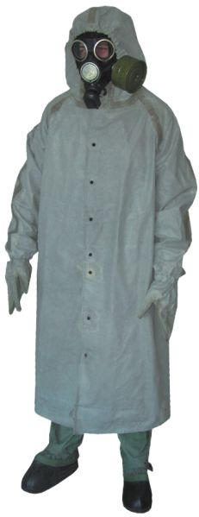
Общевойсковой защитный комплект (ОЗК) предназначен для защиты кожных покровов человека от отравляющих веществ (ОВ), радиоактивной пыли (РП) и бактериологических аэрозолей (БА).
В комплект входит:
- Плащ со шпеньками
- Чулки со шпеньками и тесьмой
- Защитные перчатки

Порядок надевания ОЗК «в виде плаща»
Заблаговременное надевание ОЗК (плащ в рукава) на незараженной местности проводят по команде «Плащ в рукава, чулки, перчатки надеть, газы!»
Положить ОЗК на землю, оставляя на себе противогаз в походном положении.
Достать чулки и перчатки из капюшона плаща.
Надеть защитные чулки, застегнуть хлястики, начиная с нижних и завязать обе тесьмы на поясном ремне.
Надеть противогаз.
Надеть перчатки.
Надеть плащ в рукава, накинуть капюшон на голову и застегнуть борта плаща, оставляя противогазовую сумку под плащом.
Надеть петли рукавов на большие пальцы кистей рук поверх перчаток.
Выполнив норматив, подать установленный сигнал.

2-3 возрастной группе разрешается перчатки надевать последними.

Штрафы командные – 2 секунды за каждое нарушение.
Нарушение порядка надевания ОЗК
Переворачивание ленты на чулке.
Закрепление веревки чулок на обводной веревке противогаза (необходимо закрепление узлом на поясе, либо на бретельке пояса).
Не застегнутые шпеньки
Неправильное надевание чулок (перепутаны правый и левый)
Петли плаща не одеты на большие пальцы
Не надет капюшон.

Порядок снятия ОЗК
Снятие зараженного ОЗК проводят при отсутствии возможности его дегазации на человеке табельными средствами на незараженной территории по команде: «Защитный комплект СНЯТЬ».
При снятии ОЗК нельзя касаться открытыми участками тела и одежды внешней (зараженной) стороны.
Для снятия зараженного ОЗК необходимо:
Повернуться лицом к ветру;
Расстегнуть полы плаща,
Нижние и средние хлястики чулок;
Снять петли с больших пальцев рук;
Откинуть капюшон с головы за спину;
Взять плащ за наружную часть бортов и, не касаясь одежды, сбросить его назад;
Поочередно, за спиной, освободить до половины руки из перчаток и стряхнуть перчатки совместно с рукавами плаща;
Сделать 3-5 шагов вперед и повернуться спиной к ветру;
Отстегнуть верхние хлястики чулок и развязать тесемки у пояса;
Поочередно, наступая носком одной ноги на пяточную часть другой ноги, вытащить ноги из чулок до половины и осторожным стряхиванием снять чулки;
Отойти от снятого ОЗК в наветренную сторону, пятясь на 3-5 шагов и, просунув большой палец руки под шлем-маску противогаза в районе шеи наклонившись к земле, снять противогаз и положить его на землю;
Повернуться лицом к ветру и отойти от противогаза.
В дальнейшем действовать по команде судьи.

Командный результат – по наименьшему времени, затраченному на выполнение норматива с учетом штрафного времени.

